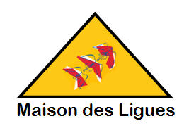
Contexte M2L

Sommaire
Sommaire 1
Présentation du document 2
Présentation de la Maison des Ligues de Lorraine 2
Interview de son directeur, M. Lucien Sapin. 2
Description du site de la M2L 5
Implantation des locaux en rez-de-chaussée des quatre bâtiments 6
Implantation des ligues dans les bureaux 6
Équipement en matériel informatique des espaces 7
Connectique fournie selon les espaces 7
Implantation des écrans du réseau d'affichage et des bornes Wifi 8
Implantation des baies de brassage 8
Services proposés aux ligues par la M2L 9
Accès Internet 9
Accès Wifi 9
Téléphonie 9
Affranchissement 9
Impressions en volume et en qualité imprimerie 10
Serveur FTP documentaire 10
Système de réservation des salles 10
Information sur le digicode du jour et la clé Wifi 10
Système de gestion des configurations 10
Intégration des postes informatiques des ligues 10
Intégration d'imprimantes 11
Service d'établissement de bulletins de salaire 11
Formations 11
Réseaux informatiques 11
Les serveurs M2L 12
Les projets personnalisés de la M2L 12
Diagramme de cas d’utilisation 12
Modèle conceptuel des données 13

Présentation du document
Le présent document décrit les services informatiques proposés par La Maison des Ligues de Lorraine (M2L). Ces services sont mis en place avec l’aide de différentes sociétés de services informatiques de la région.

Les informations fournies sont issues, en totalité ou en partie, des appels d’offre lancés par la Maison des Ligues de Lorraine (M2L).

Présentation de la Maison des Ligues de Lorraine
La Maison des Ligues de Lorraine (M2L) a pour mission de fournir des espaces et des services aux différentes ligues sportives régionales et à d’autres structures hébergées. La M2L est une structure financée par le Conseil Régional de Lorraine dont l'administration est déléguée au Comité Régional Olympique et Sportif de Lorraine (CROSL).

Interview de son directeur, M. Lucien Sapin.

Q. M. Sapin, merci de nous accueillir dans ces locaux tous neufs et superbes de l’extension de la Maison des Ligues de Lorraine. Pouvez-vous nous dire quel est le statut juridique de cette maison, et quelles sont ses sources de financement ?

R. La Maison des Ligues est un établissement du Conseil Régional. Ce n’est pas une entité juridique en propre. Elle est financée à 100 % (pour son fonctionnement et pour la construction récente de l’extension des bâtiments C et D) par le Conseil Régional et sans aucune participation du Conseil Général de Meurthe et Moselle, bien qu’elle abrite un certain nombre de comités départementaux. Une convention de cogestion a été passée entre le Conseil Régional et le Comité Régional Olympique et Sportif de Lorraine pour la gestion de l’outil « Maison des Ligues ». Le CROSL est une association financée par le ministère via le CNDS (Centre National de Développement du Sport).

Q. Pourquoi l’hébergement de comités départementaux perdure-t-il ?

R. Lors de la reprise de la Maison des Ligues en 2000 par la Région Lorraine et la négociation qui en a suivi, le mouvement sportif a défendu la présence des comités départementaux dans les locaux existants. Cette présence est remise en question régulièrement, mais il est probable que rien ne sera fait avant la réforme des territoires et la « fusion » des conseillers régionaux et généraux en conseillers territoriaux.

Q. Quelles sont les structures que vous hébergez ?

R. La Maison héberge la majorité des ligues sportives régionales, de la ligue de tennis (la plus grosse, qui emploie 8 personnes) à des ligues de sports qui n’ont pas d’employés permanents, comme le bowling ou la plongée sous-marine. La ligue de football occupe 2000 m² de bureaux dans la banlieue de Nancy et ne sera probablement jamais hébergée dans nos locaux. Nous hébergeons également, comme je vous le disais, quelques comités départementaux, ainsi que le CROSL et sa déclinaison départementale : le CDOS (Comité Départemental Olympique et Sportif).

Q. Existe-il une convention d’hébergement ?

R. Oui, la convention initiale date de 2003. On parle de convention d'occupation du domaine public. Elle est en cours de révision, puisque les locaux ont été agrandis et que de nouveaux services sont apparus. La nouvelle version sera disponible l’été prochain, elle est assortie d’un règlement intérieur. Dans cette convention figure notamment l’obligation d’assurances en responsabilité civile des structures hébergées. Je peux vous donner un exemple de cette convention.

Q. Quelle est la nature du « loyer » demandé aux « locataires » ?

R. On est davantage sur le principe d’une participation aux charges de gestion courante, plutôt que sur celui d’un loyer à proprement parler. On est sur la base de 5€ par m² et par mois, avec une augmentation prévue d’un euro dans les mois à venir. Un appel est effectué sur cette base forfaitaire en début d’année et une régularisation pourrait être demandée en fin d’année en cas de dépassement de la consommation électrique, mais cela n’a jamais été fait jusqu’à maintenant.

La réalité des charges à répartir est difficile à cerner. Si vous prenez par exemple le poste « nettoyage des locaux » : celui-ci fait l’objet d’un appel d’offres du Conseil Régional pour l’ensemble de ses implantations. Il est difficile de savoir quelle est la part affectée à la Maison et encore moins la part qui incomberait aux structures hébergées. Il n’y a pas eu jusqu’à maintenant de comptabilité analytique dans ce domaine.

Les charges comprennent le chauffage, l’électricité, le nettoyage, l’accès Internet ; le téléphone n’en fait pas partie. Les consommations sont refacturées chaque trimestre aux structures hébergées. Depuis la mise en place de la téléphonie IP fin 2010, on peut connaître les consommations poste par poste et même structure par structure. Les appareils téléphoniques font partie de la prestation d’hébergement, comme la fourniture de trois badges pour l’entrée et de deux clés par bureau.

Q. Qui facture les prestations d’hébergement et les prestations annexes aux structures ?
R. Nous sommes dans le cadre d’une convention de cogestion entre le CROSL et la Région Lorraine, mais il n’est pas question que le CROSL facture l’utilisation de ressources appartenant à la Région, comme les locaux ou le téléphone par exemple. Par contre, le CROSL facture des prestations annexes réalisées sur des équipements lui appartenant, comme l’affranchissement et les tirages sur les photocopieurs numériques.

Q. Comment fonctionne le système de réservation des salles ressources, comme les salles de réunions, l’amphithéâtre ou encore la nouvelle salle de convivialité ?

R. Concernant l’amphi, il y a ½ journée gratuite par an pour chaque ligue et comité départemental (CD). Les salles de réunions d’étage sont mises librement à la disposition des occupants de l’étage. Les salles de réunions sont réservables via l’Intranet, avec différents services associés dont certains sont payants. Il existe quatre niveaux de tarification. En 2009, nous avons reçu 2732 réunions et 47316 personnes ont assisté à ces réunions.

Q. Quels sont ces niveaux de tarification ?

R. Les ligues peuvent réserver sans payer jusqu’à concurrence de six réservations par an, hors amphi. Les clubs sportifs et les comités départementaux ont un premier niveau de tarification. Les associations, les lycées ou encore les collèges sont sur un second niveau de tarification. Enfin, tous les autres organismes, y compris des sociétés privées, sont sur le niveau de tarification le plus haut. Pour toutes les structures qui ne sont pas hébergées, les locaux étant publics, il faut faire signer entre les parties une « convention d’occupation temporaire ». La réservation se fait dans l’Intranet directement pour les structures hébergées ou par le secrétariat pour une demande extérieure. Les informations sont ensuite transmises au Conseil Régional qui émet un « titre de paiement », c’est-à-dire une facture d’occupation de locaux. Ces titres sont envoyés directement par le Conseil Régional aux utilisateurs.

Q. Pouvez-vous nous parler du personnel de la M2L et de leurs missions ?

R. Les personnes qui travaillent ici sont de différentes catégories. Il y a d’abord ceux que j’appelle les «professionnels». Il y a deux employés du Conseil Régional (des factotums). Il y a sept ETP (Équivalents Temps Plein) employés par le CROSL ; il y a le personnel des prestataires (gardiennage, ménage) et les salariés des ligues. Ensuite, il y a les bénévoles qui sont les élus des associations : CROSL, CDOS, ligues, comités départementaux. Il y a également les élus du Conseil Régional et enfin tous les autres : visiteurs, stagiaires, etc.

Q. Quelles sont les missions des personnels « Région » et « CROSL » ?

R. Nous avons 2,25 ETP « région », les deux factotums dont je vous parlais précédemment, et moi, qui suis employé, pour un quart de mon poste, par le conseil régional. Cela s’explique par le fait que je ne pourrais avoir logiquement d’autorité sur les personnels « Région » si je n’en fais pas partie moi-même.
Les autres ETP du CROSL sont les suivants :
- 0,75 ETP pour le poste de direction, comme je viens de vous dire
- 0,8 ETP sur le suivi du Plan Impact Emploi Association
- 0,5 ETP sur la gestion : facturation du CROSL et du Conseil Régional, comptabilité, gestion des réservations
- 1 ETP sur la formation, la communication et le secrétariat
- 0,80 ETP sur le domaine « SAPHIR », c’est-à-dire les aspects médicaux liés aux mouvements sportifs
- 1 ETP d’infographiste et gestion des photocopieuses numériques.
- 1 ETP sur l’accueil qui va bientôt passer en deux fois 0,5 ETP.

Q. Vous parliez du Plan Impact Emploi Association. De quoi s’agit-il ?

R. Ce dispositif répond à la volonté des pouvoirs publics de développer, en faveur des associations, une gamme de simplifications et de services en matière d'aide à l'emploi, comme la gestion des paies et l'assistance comptable. Ce service est offert à toutes les associations de moins de 10 ETP : clubs sportifs, associations culturelles, etc. Impact Emploi est un logiciel développé par l' URSSAF qui permet d'établir le bulletin de salaire et de fournir l'ensemble des déclarations sociales et fiscales, qu'elles soient mensuelles, trimestrielles ou annuelles. Tout cela, simplement à partir de quelques données : le nombre d'heures travaillées, leur nature et les éléments de rémunération bruts ou nets (salaire, prime, avantages en nature, indemnités de frais, etc.). Ce logiciel est confié gratuitement à des tiers de confiance qui exécutent les opérations pour le compte de l'association. Le tiers de confiance est souvent une structure qui fédère le milieu dans lequel évolue l'association. Ainsi, le CROSL a reçu le label « CRIB » (Centre de Ressources et d’Information des Bénévoles) pour devenir tiers de confiance pour l’URSSAF qui met à notre disposition ce fameux logiciel. Nous demandons 60 € de cotisation annuelle par association et nous facturons 5 € par fiche de paie. Nous produisons bien évidemment toute la panoplie légale de documents : récapitulatifs périodiques, déclarations URSSAF et ASSEDIC, organismes de retraite. Nous pouvons gérer des virements automatiques : prélèvement sur le compte des associations et versement sur le compte des salariés ou encore prélèvement direct sur les comptes des associations au crédit des organismes sociaux. En 2009, nous avions 72 associations abonnées pour un total de 332 salariés, ce qui représentait 2,8 millions d’euros de masse salariale, soit 15 % de la masse salariale totale du sport lorrain.

En tant que centre labellisé « CRIB » nous apportons également des conseils aux associations qui emploient du personnel. Ces conseils portent sur le respect de la législation, sur le remboursement des déplacements, sur les litiges éventuels. Nous disposons de toute l’information utile pour mener à bien cette mission de conseil.
En ce moment, sous l’impulsion du ministère, nous œuvrons au développement de l’usage du chèque emploi associatif.

Q. Comment sont gérés les appels d’offres aux prestataires ?

R. Le CROSL n’est pas soumis à l’obligation des marchés publics, contrairement à la Région. Les appels d’offres « Région » sont pilotés directement par les services du Conseil Régional. Les appels d’offres du CROSL sont gérés directement par moi. En général, nous faisons établir quelques devis et nous choisissons nos prestataires sur la base de ces devis. Pour les nombreux projets concernant l’informatique, je me fais assister d’un informaticien bénévole, membre du bureau du CROSL. La réalisation des projets est en général confiée à des prestataires locaux. Notre informaticien bénévole ne s’occupe que de petits travaux quotidiens d’assistance aux utilisateurs.

Q. Avez-vous un exemple de projet, l’Intranet ou le réseau d’affichage numérique ?

R. C’est typiquement un projet mixte. Les téléviseurs du réseau d’information numérique ont été fournis par la Région dans le cadre d’un appel d’offre public. Le système qui fait paraître les informations sur les afficheurs a fait l’objet d’une consultation et c’est la société qui nous avait fourni l’Intranet, il y a quelques années, qui a été choisie pour développer ce logiciel qui récupère directement les données du système de réservation des salles. Il n’est donc pas nécessaire de ressaisir les informations sur l’utilisation des salles.

Q. Quelles sont les autres fonctions de l’Intranet ?

R. Comme vous le savez, c’est un Intranet accessible également de l’extérieur, aussi pourrait-on parler aussi d’Extranet. Nous donnons des codes d’accès aux ligues qui les diffusent aux responsables des clubs qui en font la demande. On y trouve « l’annuaire locatif » de la M2L, c’est-à-dire toutes les informations sur les structures hébergées, les occupants des bureaux, etc. On y trouve un accès à l’ensemble des articles sportifs de cinq journaux régionaux, l’Est-Républicain, le Républicain Lorrain, Vosges Matin, les Dernières Nouvelles d'Alsace et L'Alsace Le Pays, rendus accessibles quelques jours après leur parution. Ce service qui nous coûte environ 2000 € par an permet aux ligues de compiler leur press-book. Il fait partie de la prestation globale offerte aux hébergés. On y trouve bien évidemment l’ensemble du système de réservation des locaux et un ensemble de ressources documentaires, sur les aspects juridiques du sport, les aspects médicaux, etc.

Q. En conclusion, quel est le projet qui vous tient actuellement à cœur ?

R. Nous sommes constamment sur nos gardes en matière de lutte contre les virus et autres joyeusetés informatiques. Notre objectif est de surveiller et de contrôler à partir d'une plate-forme de gestion des configurations les postes de M2L mais aussi ceux des structures hébergées et d'autre part de cloisonner au maximum les utilisateurs dans des réseaux distincts. L’informaticien vous l’expliquerait mieux que moi.

Nous souhaitons également favoriser la vidéoconférence, en permettant à certaines réunions de se tenir en minimisant les déplacements des bénévoles. Il existe bien un système de remise d’impôt pour ceux-ci, mais on ne sait pas si ce système durera. Par contre, on sait que le prix de l’essence n’aura pas tendance à baisser dans les années à venir.

Description du site de la M2L

Le site se compose de quatre bâtiments, dont deux dotés de quatre étages et donc de 5 niveaux (les bâtiments A et C) et deux de plain-pied (les bâtiments B et D) dotés d’un seul rez-de-chaussée. Les bâtiments C et D sont neufs. Les bâtiments A et B datent d'une quinzaine d'années.

Les étages des bâtiments A et C hébergent les bureaux des ligues locataires et le rez-de-chaussée des quatre bâtiments héberge des espaces mutualisés : un amphithéâtre de 200 places avec une régie, 8 salles de réunion de 12 à 50 places, un hall d'accueil, une salle de convivialité et son office traiteur, ainsi qu'une salle de formation multimédia dotée de 24 postes. On y trouve également la partie « accueil » des neuf bureaux de l'administration de la M2L. L’autre partie se trouve au premier étage du bâtiment C. Différents locaux de service (archives, stockage local d'entretien ...) se trouvent en sous-sol.

En fonction de leur taille, les 24 structures hébergées occupent un ou plusieurs bureaux. Au total, la M2L offre 80 bureaux. A chaque étage des bâtiments de bureaux se trouve une petite salle de réunion que les ligues utilisent sans réservation. L'ensemble des autres salles ressources sont accessibles sur réservation, en journée comme en soirée.

Implantation des quatre bâtiments

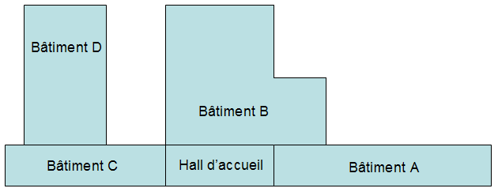

Implantation des locaux en rez-de-chaussée des quatre bâtiments

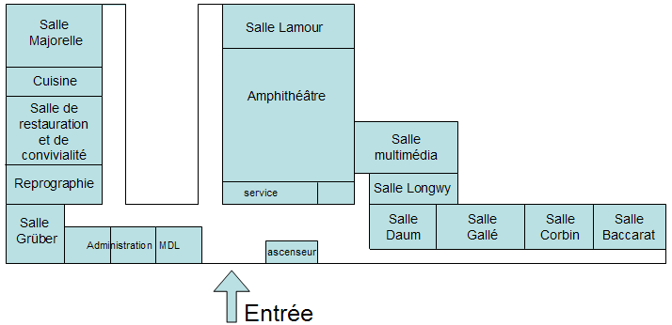

Notes : les salles Majorelle, Grüber, Lamour, Longwy, Daum, Gallé, Corbin et Baccarat sont des salles de réunion disponibles à la réservation. La salle multimédia est une salle dédiée aux stages de formation à inscription libre proposés par le CROSL ou pour les stages organisés par les ligues. L'amphithéâtre est réservable pour les assemblées générales ou pour d'autres réunions importantes. La salle de convivialité, et son office attenant, est également disponible à la réservation, souvent pour les repas "traiteur" qui suivent les réunions. Toutes ces salles sont accessibles en soirée : un système de "digicode" permet d'entrer dans les locaux en dehors des heures d'ouverture des bureaux.
Différents services peuvent être demandés en parallèle à la réservation : aménagement particulier, fourniture d’eau, de café etc. Ces services sont pour la plupart payants.

La salle de reprographie est un espace commun aux ligues et à l'administration de la M2L.

Les ligues ont la possibilité de réserver gratuitement l'amphithéâtre ou la salle de convivialité une fois par an et six fois les salles de réunion. Au delà, les réservations sont payantes. D’autres structures extérieures peuvent réserver l’ensemble des salles ressources moyennant finance.

Implantation des ligues dans les bureaux

En fonction de leur importance, les ligues et comités départementaux occupent un ou plusieurs bureaux. Ceux-ci peuvent communiquer entre eux quand ils sont contigus. Chaque bureau dispose d'un espace de rangement. Les employés et les bénévoles des ligues et CD disposent en bout d'étage d'une salle de réunion libre, laquelle est accessible seulement en journée et sans réservation (« premier arrivé, premier servi »). La location se fait sur la base d'un forfait de charges locatives par bureau (5€ par m² et par mois).
Plan standard d'étage : l'exemple du deuxième étage du bâtiment A
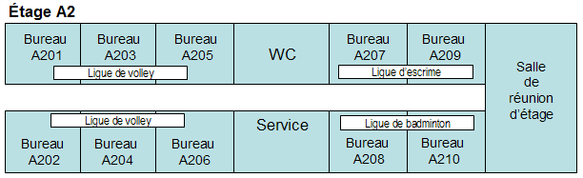

Équipement en matériel informatique des espaces

Pour ce qui est des ordinateurs et des outils d'impression, la M2L ne dispose que de ses propres équipements, dans les bureaux d'administration du CROSL et dans la salle multimédia. Les bureaux des ligues sont équipés par les ligues elles-mêmes (hors mobilier de base). Des ressources d'impression mutualisées payantes sont néanmoins disponibles à l'administration de la M2L.

Connectique fournie selon les espaces

Chaque bureau de ligue du bâtiment A dispose de deux prises Ethernet de catégorie 5 et d'une prise téléphonique. Dans le nouveau bâtiment C, ce sont trois prises Ethernet de catégorie 6 qui sont disponibles dans chaque bureau pour connecter du matériel informatique ou un appareil de téléphonie IP.

Chaque salle de réunion dispose d'une prise Ethernet pour la connexion d'un PC portable au réseau (de catégorie 5 dans le bâtiment B et 6 dans le bâtiment D). Elle dispose en outre d'un système fixe de vidéo projection, mais pas d'ordinateur à demeure.

La salle de formation multimédia dispose de 26 prises Ethernet de catégorie 5, une pour chacun des 25 PC (24 PC "stagiaires" et un PC "formateur"), et la dernière pour une imprimante réseau.

L'amphithéâtre dispose de 4 prises Ethernet de catégorie 5 sur le pupitre. Il dispose également d'un système de vidéo projection sur grand écran. Une prise Ethernet est disponible également dans la régie.

Les bureaux d'administration de la M2L disposent en tout de 27 prises de catégorie 6, pour les neuf bureaux. La salle de reprographie est dotée de 4 prises Ethernet de catégorie 6 pour les systèmes d’impression numériques connectés.

Implantation des écrans du réseau d'affichage et des bornes Wifi

Un système de diffusion d'informations est installé sur 3 écrans 42" dans les espaces de circulation. Ils servent essentiellement à l'information des visiteurs sur les lieux de réunion. Les écrans d'information sont renseignés depuis l'administration de la M2L.

Un réseau Wifi gratuit est disponible pour les visiteurs dans les espaces de réunion du rez-de-chaussée, mais également dans les étages des bureaux des ligues (les bornes y sont positionnées en quinconce d'un étage à l'autre).

Schéma d'implantation des bornes Wifi et du réseau d'affichage

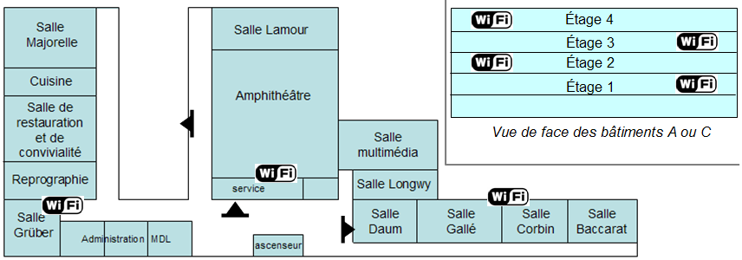

Légende |  | Point d'accès wifi |  | Écran d'affichage

Implantation des baies de brassage

Il y a eu un laps de temps important entre la construction des bâtiments A et B (construits au début des années 90) et C et D (tout dernièrement construits, en 2010).

Pour le bâtiment A, on trouve une armoire de brassage secondaire pour chacun des 4 niveaux d'implantation des bureaux de ligues. Chacune de ces armoires regroupe 22 prises Ethernet : 20 vers les bureaux, une vers la borne Wifi et une vers la salle de réunion. On trouve un commutateur 26 ports dans chacune de ces armoires (24 ports 10/100 et deux ports Giga combo RJ-45 / SFP). Ces armoires de brassage sont connectées à une armoire centralisatrice au rez-de-chaussée, dans un petit local climatisé du bâtiment B.

Pour le nouveau bâtiment C, on a positionné une seule armoire de brassage au niveau quasi central du second étage du bâtiment. Cette armoire réunit 128 prises, 32 par étage (3 par bureau, une prise pour la salle de réunion et une pour la borne wifi). On y trouve 4 commutateurs 48 ports, dont tous les ports sont utilisables en gigabits/s. Cette armoire est connectée en fibre optique à l'armoire centralisatrice du bâtiment B.

Les salles du RDC des nouveaux bâtiments C et D (salles à réservations, bureaux d'administration de la M2L, la salle de reprographie) ainsi que les bornes Wifi et les 3 écrans d'information sont tous connectés à l'armoire de brassage principale du bâtiment B dans laquelle on trouve 2 commutateurs à 24 ports et un routeur. C'est également le lieu d'implantation de l'armoire à serveurs.

Schémas d'implantation des baies de brassage

Au Rez-de-chaussée (du bâtiment B)
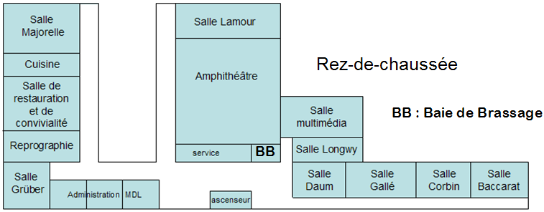

Dans un étage du bâtiment A
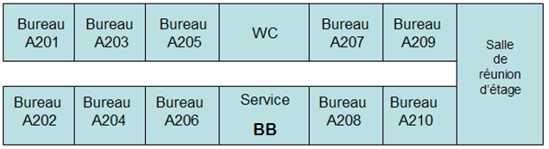
C'est au rez-de-chaussée, dans la baie de brassage principale du bâtiment B que sont regroupés les différents réseaux au moyen de 2 commutateurs-routeurs 24 ports empilés, l'accès Internet et l'accès téléphonique standard et IP.

Services proposés aux ligues par la M2L

Accès Internet
Les ligues disposent d'un accès Internet mutualisé que la M2L loue à un prestataire extérieur.

Accès Wifi
Dans tous les espaces, un réseau Wifi "visiteurs" est disponible, avec une clé WPA renouvelée régulièrement et communiquée aux ligues. Ce réseau ne permet que l'accès à Internet.

Téléphonie
Dans les bâtiments anciens A et B, les salles et bureaux sont équipés de prises de téléphone analogiques. La M2L y fournit les combinés téléphoniques. Dans les bâtiments neufs C et D, l'équipement téléphonique est de type VoIP. La M2L loue des postes téléphoniques IP aux ligues.

Affranchissement
Une machine à affranchir permet un affranchissement rapide et en nombre. Cette prestation est facturée aux ligues au coût de l'affranchissement. Chaque mois, on relie la machine à affranchir à une imprimante pour obtenir une liste de codes de gestion correspondant aux ligues associés à une quantité et un type d'affranchissement. La prise en compte de ces informations permet au CROSL d'éditer des factures.

Impressions en volume et en qualité imprimerie
Les ligues disposent de la possibilité d'imprimer sur des ressources d'impression numériques connectées situées dans le local reprographie du rez-de-chaussée dont l'usage fait l'objet d'une facturation à prix coûtant. Un système de comptage situé sur le serveur d'impression permet au CROSL d’effectuer une facturation mensuelle auprès des ligues.
- une photocopieuse noir et blanc à 70 pages/minute avec différents dispositifs de finition,
- une imprimante Laser couleur A4/A3 à encre solide à 25 pages/minute,
- un traceur A2 (1 page / minute) utilisé pour les affiches et banderoles.

Serveur FTP documentaire
La M2L met à disposition des ligues un serveur FTP documentaire intranet/internet regroupant des textes légaux, des modèles de dossiers, de statuts, des programmes de formation (...) compilés par le CROSL.

Système de réservation des salles
La M2L met à disposition des ligues un site web de réservation des salles (réunions, amphithéâtre, restauration). Ce site est accessible en intranet, mais aussi depuis l'internet. Les réservations payantes sont facturées par la Région aux utilisateurs. L’administration de la M2L lui communique les informations nécessaires à cette facturation de façon hebdomadaire.

Information sur le digicode du jour et la clé Wifi
La M2L met à disposition des ligues un site web d'information sur le digicode permettant l'accès à la M2L ainsi que sur la clé Wifi "visiteurs". Le système de réservation donne également le digicode du jour dans le compte-rendu de réservation envoyé automatiquement par mail.

Système de gestion des configurations
M2L gère à travers un logiciel de gestion des configurations l'ensemble du parc informatique incluant les postes fixes des ligues.

Intégration des postes informatiques des ligues
Lorsque les ligues acquièrent du matériel informatique, il y a une phase obligatoire d'intégration qui consiste à :
- installer un antivirus affilié au serveur antiviral de la M2L,
- installer la dernière version de l'agent qui réalise l’inventaire matériel et logiciel
- paramétrer le poste en adressage IP automatique,
- installer un système de sauvegarde de données sur un site FTP de sauvegarde géré par la M2L,
- effectuer les dernières mises à jour systèmes et à paramétrer leur automatisation,
- paramétrer les noms des postes selon les règles de gestion suivantes :
B[code bâtiment]E[numéro étage]L[numéro ligue]S[numéro salle].P[numéro poste]
Code bâtiment qui peut être A ou C
N° étage est compris entre 1 et 4 (puisque les locaux du rez-de-chaussée n'hébergent pas de ligues)
N° ligue sur 2 chiffres : correspond à un nombre attribué à la ligue allant pour l'instant de 01 à 24
N° salle sur 2 chiffres : correspond aux bureaux occupés par les ligues
N° poste sur 2 chiffres : correspond au numéro écrit sur la prise murale
Exemple : le nom d'hôte BAE2L06S01P01 correspond au poste installé sur la prise N°1 du bureau A201 occupé par la ligue de Volley, bureau situé au deuxième étage du bâtiment A.
Cette intégration est contractualisée. Les ligues et CD étant toutes des structures associatives indépendantes, leurs postes ne sont pas intégrés dans un annuaire central. Par contre, les postes de l'administration de la M2L et de la salle multimédia le sont.

Intégration d'imprimantes
Lorsque les structures hébergées s'équipent d'imprimante réseau, la connexion en est réalisée par l'informaticien bénévole du CROSL, sans passer par un serveur d'impression. Le nom de l'imprimante est lui aussi codifié de la même façon que celui des postes (la lettre L vient remplacer la lettre P).

Service d'établissement de bulletins de salaire
Le CRIB (Centre Régional d'Information des Bénévoles) est un label donné au CROSL qui, entre autres missions d'information (sur les textes réglementaires, la convention nationale du sport ...), propose un service d'établissement de bulletins de salaires aux ligues et à leurs clubs affiliés. Le CROSL est tiers de confiance pour l'URSSAF et, à ce titre, établit des bulletins de salaires réglementaires et tous les documents annexes. La prestation est facturée au forfait (60 € par an) et au bulletin édité (5 €). Un employé du CROSL est affecté à cette mission à raison de 0,8 ETP.

Illustration du processus pour une ligue qui fait établir ses bulletins de salaires par le CRIB, pour des animateurs à la vacation, comme pour ses employés permanents.

- La ligue établit une « déclaration unique d'embauche » et un contrat de travail.

- Les données "salaires" sont envoyées par les associations au CRIB avant le 15 du mois :
- Nom, prénom, date de naissance, adresse, n° de sécu, de l’intervenant ou du salarié
- Dates et heures d'intervention (de jour / de nuit)
- Heures congés payées associées
- Taux horaire
- Intitulé dans la grille de la convention nationale du sport (exemple : technicien niveau 3)

En retour, le CRIB fournit le bulletin de salaire et le document sur les charges périodiques.

Le salaire est viré par la ligue, si celle-ci a fait ce choix. Sinon il y a un prélèvement sur son compte et virement sur le compte du salarié.

Pour les versements aux organismes sociaux, il y a prélèvement direct sur le compte de la ligue.

Formations
Le CROSL offre un catalogue diversifié de formations aux bénévoles des clubs affiliés aux ligues (législation, éthique, comptabilité associative, etc.). Les ligues organisent également des formations, en général plus techniques, sur l'usage de logiciels spécifiques de gestion des clubs ou des compétitions sportives.

Réseaux informatiques
La M2L dispose actuellement :
- d'un réseau commun aux ligues et à l'administration,
- d'un réseau de type DMZ dans lequel on trouve un ensemble de serveurs accessibles depuis l'extérieur,
- d'une connexion à internet.

Note : une segmentation des réseaux est en projet pour augmenter la sécurité.

Réseaux IP

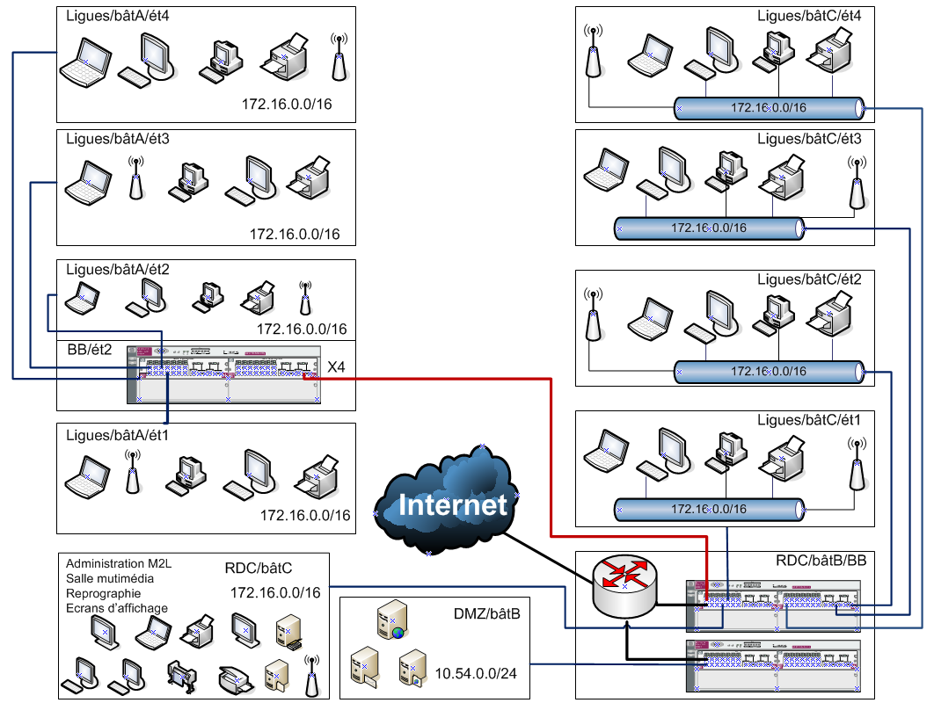

Les serveurs M2L
L'administration de la M2L dispose de plusieurs serveurs :
- un serveur d'annuaire et de fichiers qui abrite également des bases de données de gestion et qui fait office de serveur DHCP,
- un serveur d'impression relié aux différents moyens d'impression des bureaux et de la salle de reprographie qui fait également office de serveur antiviral,
- un serveur NAS permettant la sauvegarde des données de l'administration et de celles des ligues.

Dans la DMZ, on trouve :
- un serveur web,
- un serveur de messagerie pour le domaine lorraine-sport.net. Les ligues ont des adresses du type escrime@lorraine-sport.net,
- un serveur de gestion des configurations.

Les projets personnalisés de la M2L
La DRH de l’association nous a demandé de concevoir et développer deux applications :
- Une application web permettant aux employés de gérer, consulter et de s’inscrire à des sessions de formations
- Une application de bureau permettant la gestion des employés.

Diagramme de cas d’utilisation
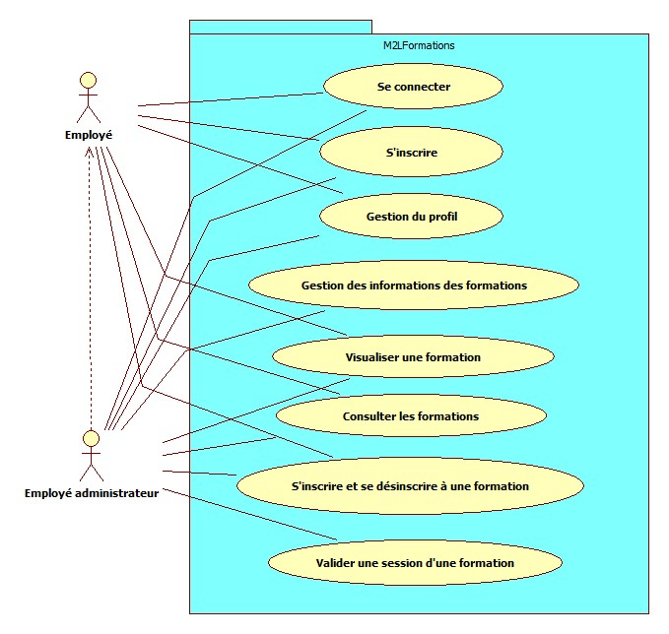

Modèle conceptuel des données

